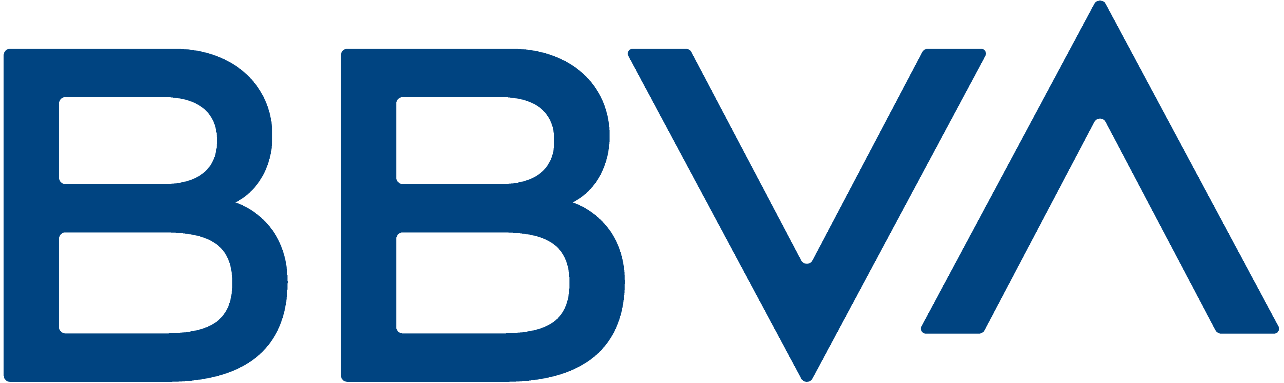

Detalle de movimiento
Oficina: 1333
País: ES
Fecha transacción: 15/12/2021
Fecha valor: 15/12/2021
Observaciones: SUBVENCION DIRECCION GENERAL
Importe: 209.031,11 EUR
Importe neto: 209.031,11 EUR
Nombre beneficiario: EXPLOTACIONES VARUCAS SL
Cuenta beneficiario: ES8801820769940201652590
Cuenta ordenante: ES**************1193
Nombre ordenante: CAMARA COMERCIO INDUSTRIA Y
Canal: SOPORTE MAGNETICO
Referencia: 00000000000000
Total comisiones y gastos: 0,00 EUR
15/12/2021

